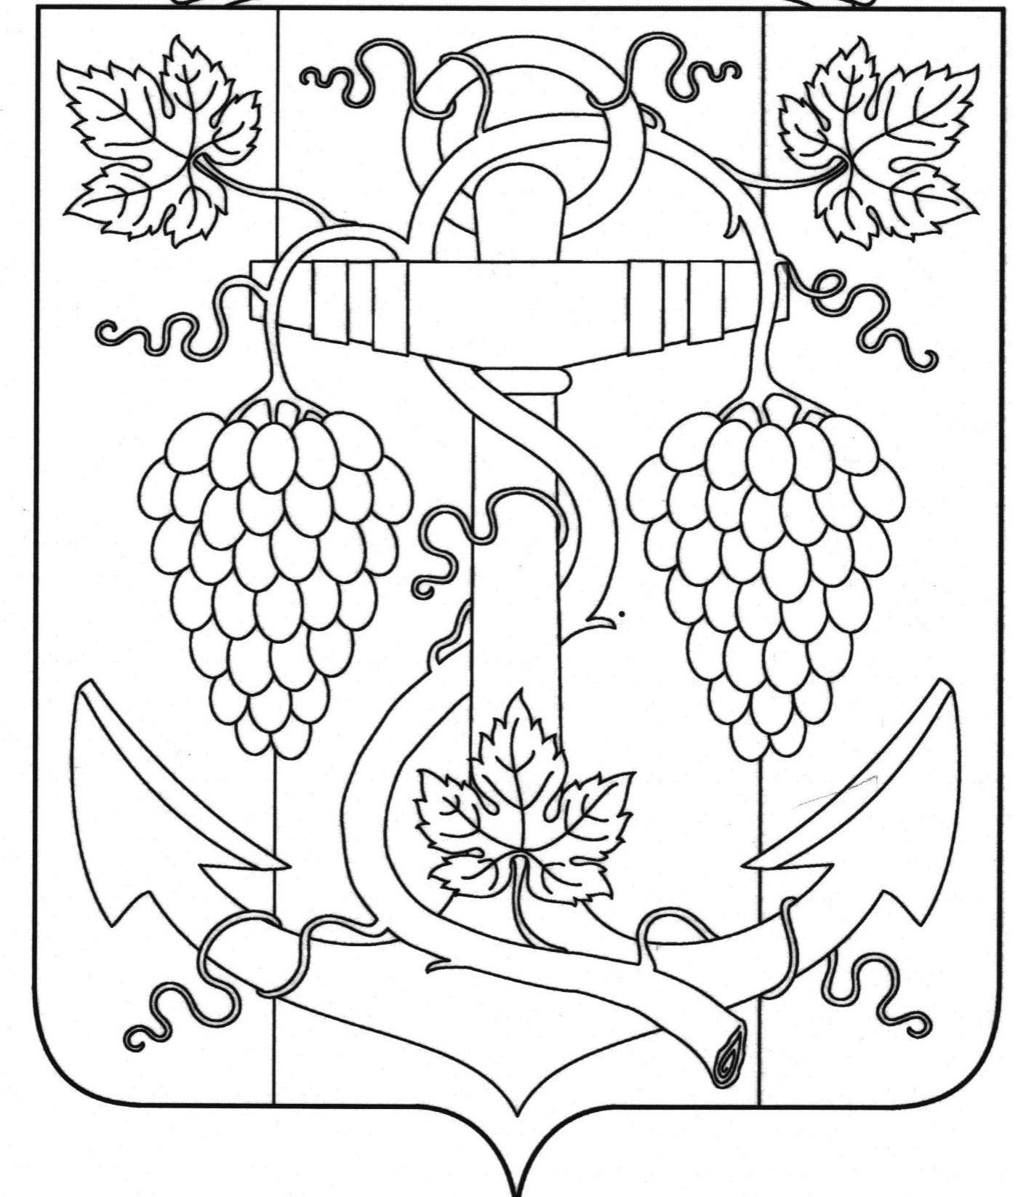

СОВЕТ ЗАПОРОЖСКОГО СЕЛЬСКОГО ПОСЕЛЕНИЯ
ТЕМРЮКСКОГО РАЙОНА

Р Е Ш Е Н И Е № 113

ХХХ сессия III созыва
04 апреля 2016 года ст. Запорожская

О внесении изменения в решение ХI сессии Совета Запорожского сельского поселения Темрюкского района III созыва от 26 марта 2015года
№ 51 «Об утверждении Положения о бюджетном процессе в Запорожском сельском поселении Темрюкского района»

В целях приведения бюджетного процесса в Запорожском сельском поселении Темрюкского района в соответствие с Бюджетным кодексом Российской Федерации, на основании пункта 25 части 2 статьи 26 Устава Запорожского сельского поселения Темрюкского района, Совет Запорожского сельского поселения Темрюкского района РЕШИЛ:
1. Внести в решение ХI сессии Совета Запорожского сельского поселения Темрюкского района III созыва от 26 марта 2015 года № 51 «Об утверждении Положения о бюджетном процессе в Запорожском сельском поселении Темрюкского района
1) Статью 35 главы 7 слова изложить в новой редакции « Годовой отчет об исполнении местного бюджета утверждается решением Совета Запорожского сельского поселения Темрюкского района с указанием общего объема доходов, расходов и дефицита (профицита) бюджета.
Отдельными приложениями к решению Совета Запорожского сельского поселения Темрюкского района об исполнении местного бюджета за отчетный финансовый год утверждаются показатели:
- доходов местного бюджета по кодам классификации доходов бюджетов;
- расходов местного бюджета по ведомственной структуре расходов местного бюджета;
- расходов местного бюджета по разделам и подразделам классификации расходов бюджетов;
- источников финансирования дефицита местного бюджета по кодам классификации, источников финансирования дефицитов бюджетов».
4. Контроль за исполнением данного решения возложить на начальника финансового отдела С.Н. Кихаеву и постоянную комиссию Совета Запорожского сельского поселения Темрюкского района по вопросам экономики, бюджета, финансов, налогов и распоряжению муниципальной собственностью (Шевченко).
5. Решение вступает в силу со дня официального опубликования.
Глава Запорожского  сельского поселения  Темрюкского района  ________________ Н.Г.Колодина  04 апреля 2016 года | Председатель Совета  Запорожского сельского  поселения Темрюкского района  _______________ И.Р.Абрамян  04 апреля 2016 года

